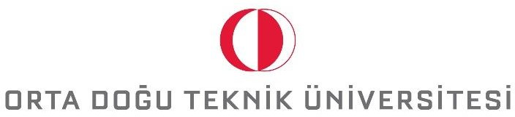

# GÖREVDE YÜKSELME VE UNVAN DEĞİŞİKLİĞİ SÖZLÜ SINAV BAŞVURU FORMU

|  |  |  |
| --- | --- | --- |
| **ADAY BİLGİLERİ** | | |
| **Adı Soyadı** |  | FOTOĞRAF |
| **Sicil Numarası** |  |
| **Unvanı** |  |
| **Görev Yeri** |  |
| **Eposta** |  |
| **Telefon** | İş: Cep telefonu: |

|  |  |
| --- | --- |
| **BAŞVURULAN KADRO BİLGİLERİ** | |
| **Unvan** |  |

Görevde Yükselme ve Unvan Değişikliği Sözlü Sınavına:

 Katılacağım  Katılmayacağım

# TARİH:

**İMZA:**

Lütfen bu formu eksiksiz olarak doldurarak 2 Nisan 2025 Çarşamba gün,saat 16.30’a kadar Personel Daire Başkanlığı Sekreterliğine (Rektörlük Binası 4.Kat) şahsen teslim ediniz.